Охрана труда – важнейшая составляющая безопасности жизнедеятельности человека. Знания, усвоенные в дошкольном возрасте запоминаются на всю жизнь, а это значит, что заложенная у детей привычка трудится безопасно может стать залогом сокращения несчастных случаев на производстве в будущем.
28 апреля во 2 младшей группе прошло занятие, приуроченное ко Всемирному Дню охраны труда на тему «Я за безопасный труд!».
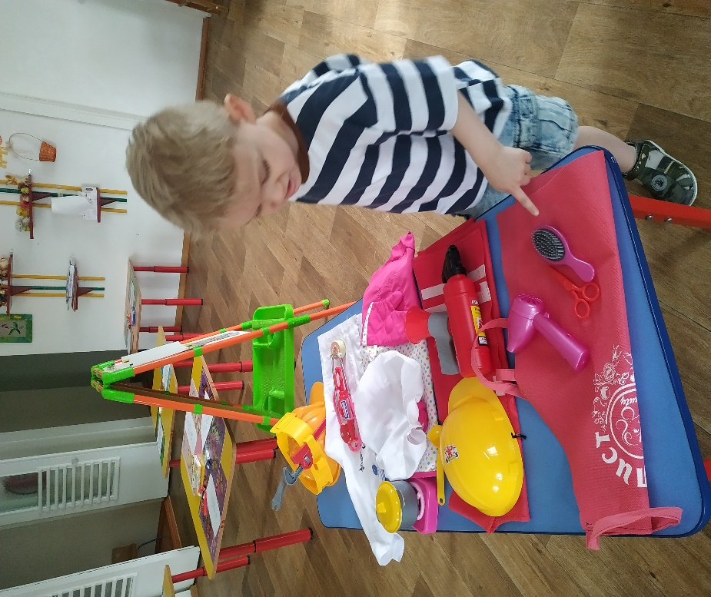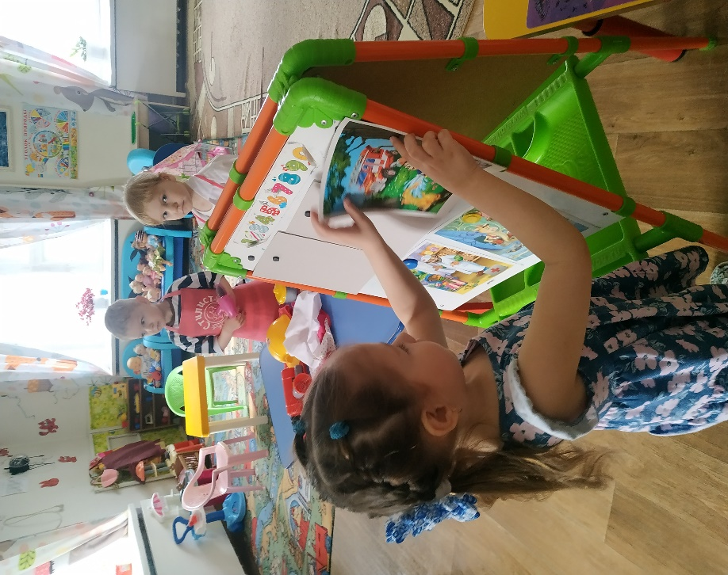
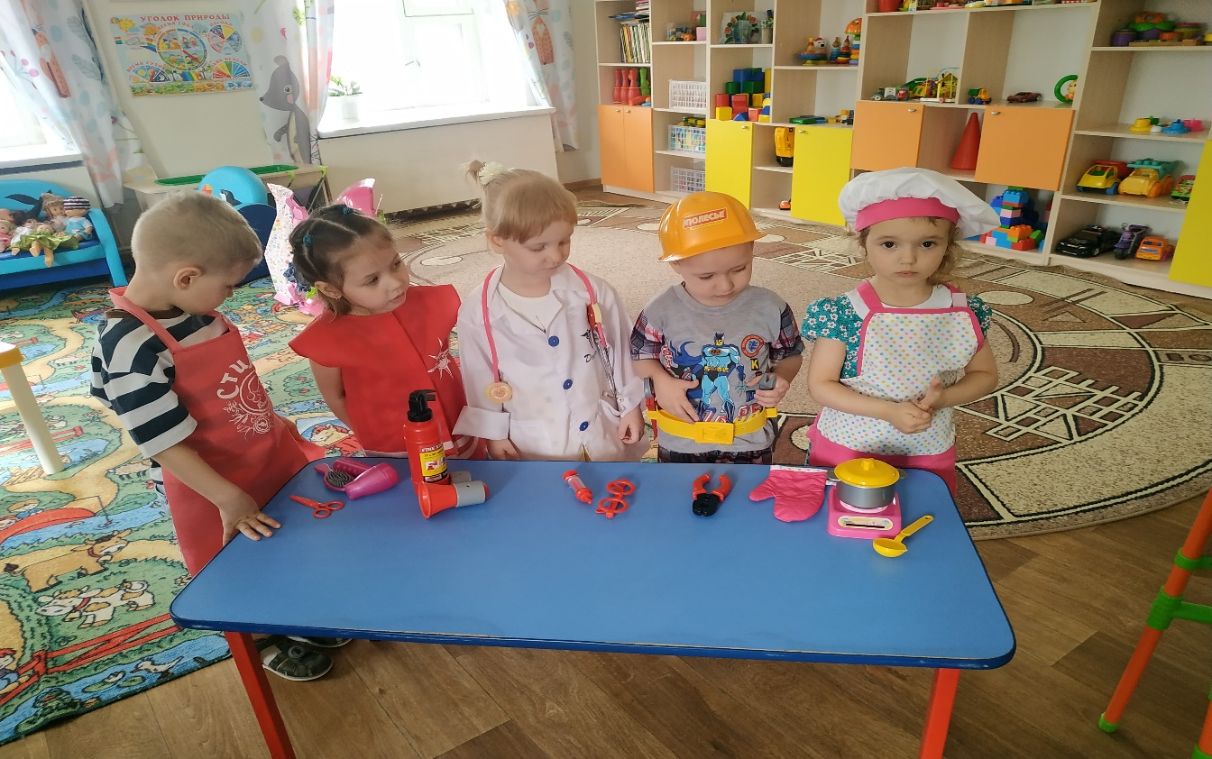
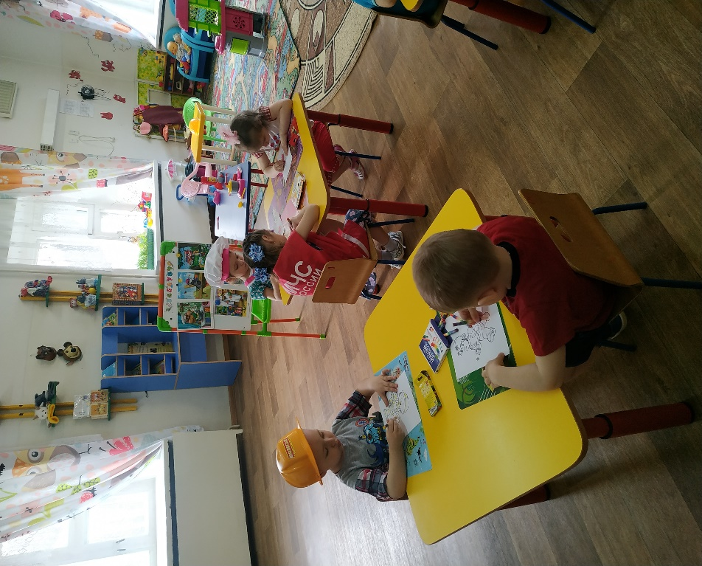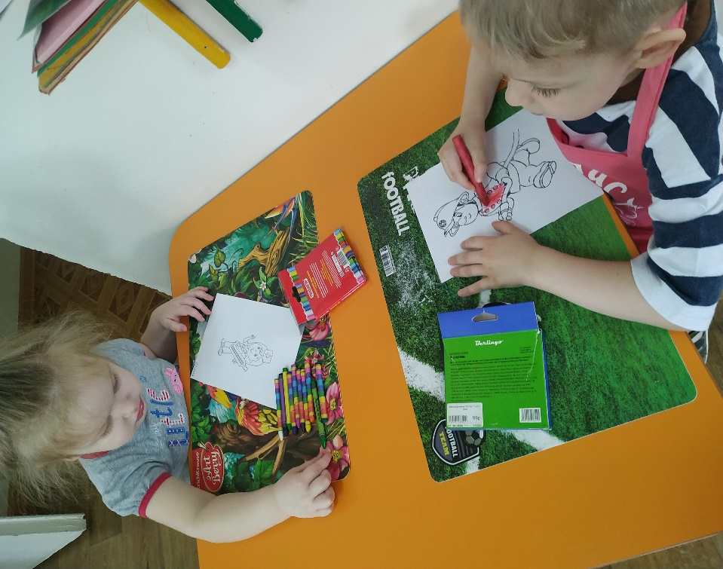
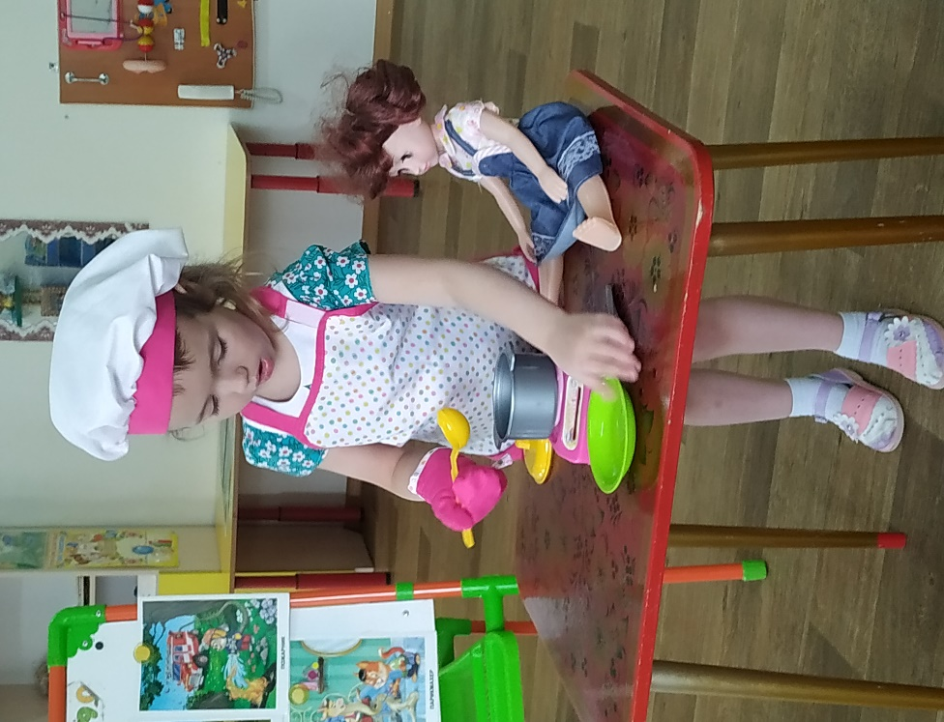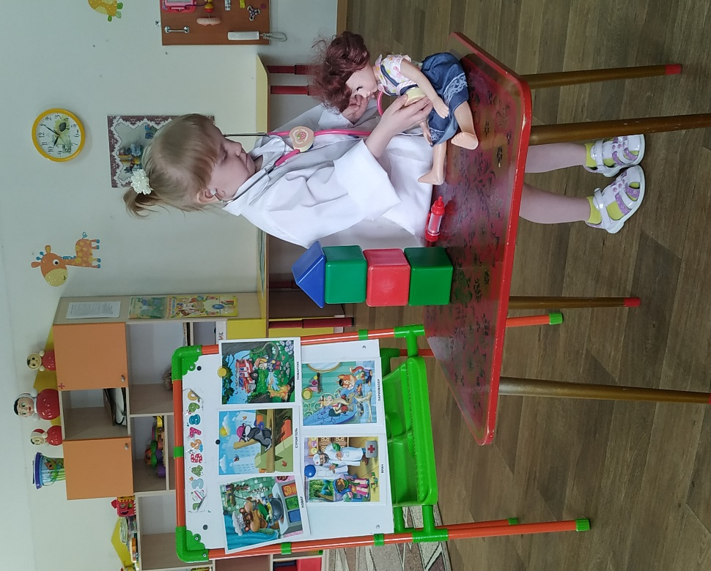

Новгородова Л.В.

